哈尔滨工业大学

<<数据库系统>>
实验报告一

(2020年度春季学期)

姓名： | 陈鋆
学号： | 1170300513
学院： | 计算机学院
教师： | 程思瑶

实验一 数据库系统开发

实验目的
在熟练掌握MySQL基本命令、SQL语言以及用C语言编写MySQL操作程序的基础上，学习简单数据库系统的设计方法，包括数据库概要设计、逻辑设计。

实验环境
Windows 10操作系统、MySQL 关系数据库管理系统、Eclipse。
本次实验使用JAVA语言。

三、实验过程及结果
本数据库为一教务系统，基本实体类有教师、学生、课程、教室、院系、实验室、科研项目、研究方向。实体与实体的联系分析如下：
教师、学生均有所在院系，且为一对多联系，每个人只能有1个院系，一个院可以有多个人。
- 教师讲授课程，此为多对多联系，一个教师可以教授多门课程，一门课可以由多个教师教授。
- 学生可以选修课程，此为多对多联系，一个学生可以选修多门课程，一门课可以由多个学生选修。
- 课程需要在教室中进行，此为一对多联系，一门课只能在一个教室，而一个教室在不同时间可以有多门课。
- 每个教师需要有研究方向，此为一对一联系，一个教师只能有一个研究方向，一个研究方向只能有一个教师。
- 每个老师有所在的实验室，此为一对多联系，一个教师只能在一个实验，一个实验室可以有多个教师。
- 每个教师都参与科研项目，此为一对多联系，一个教师只能参与一个科研项目，一个科研项目可以有多个教师。

E-R图：
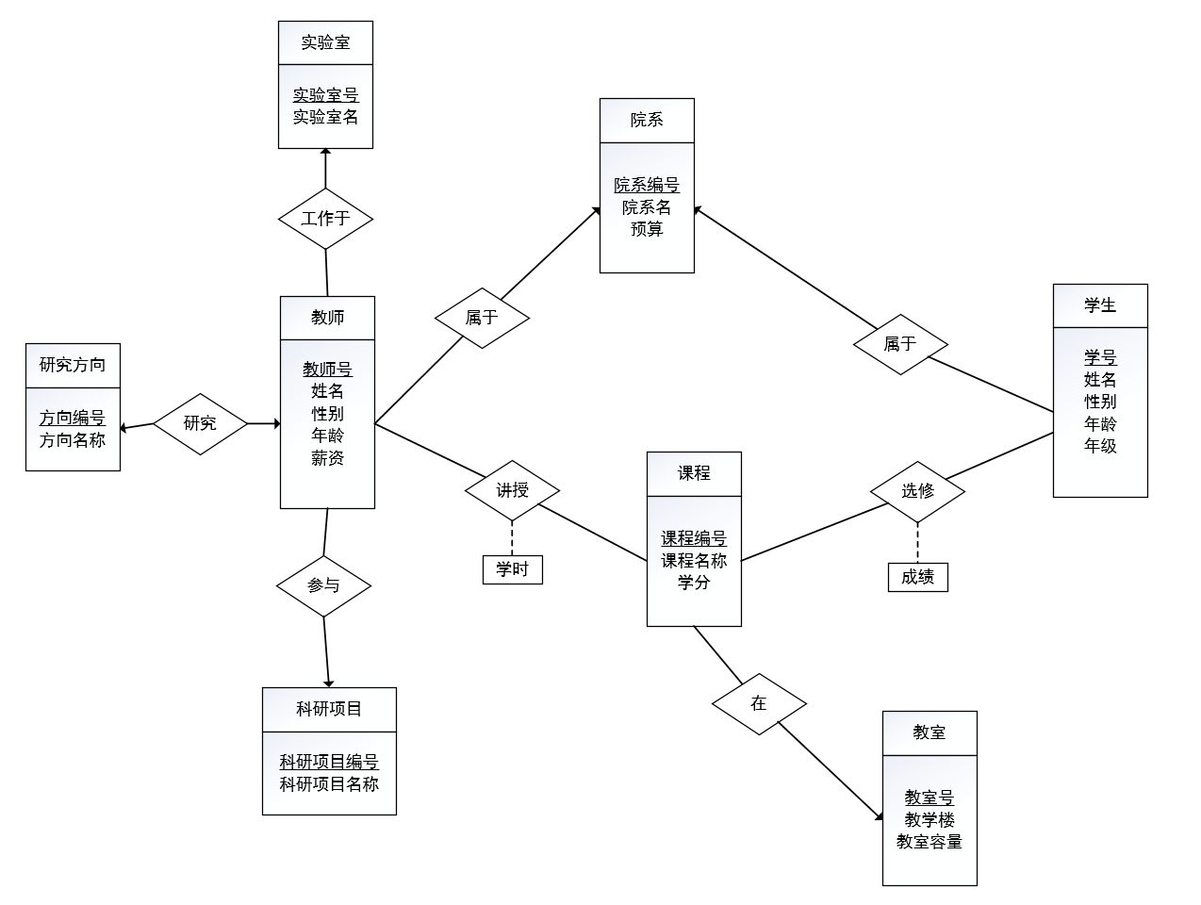

关系表：
研究方向（方向编号，方向名称）
科研项目（科研项目编号，科研项目名称）
实验室（实验室号，实验室名）
院系（院系编号，院系名，预算）
教室（教室号，教学楼，教室容量）
课程（课程编号，课程名称，学分，教室号）
讲授关系（课程编号，教师号，学时）
选修关系（课程编号，学号，成绩）
教师（教师号，姓名，性别，年龄，薪资，方向编号，科研项目编号，实验室号，院系编号）
学生（学号，姓名，性别，年龄，年级，院系编号）
MySQL Workbench中构建后：
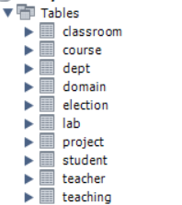
且由于本数据库内的所有关系满足无复合属性多值属性、无非键属性对候选码的部分函数依赖、无非键属性对候选码的传递函数依赖、无键属性对候选码的部分和传递函数依赖，所以它们都满足BCNF范式。

关系的完整性约束：
- 实体完整性约束：
如图，NN表示非空：
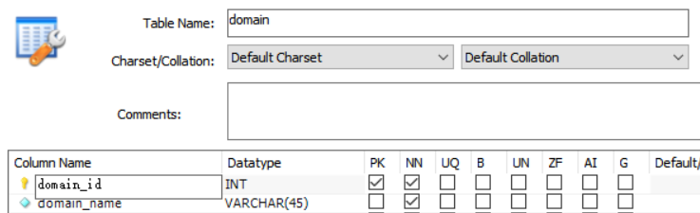
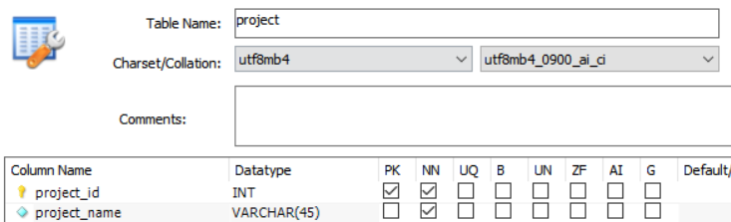
等等。

- 参照完整性约束：
如图，设置外键：
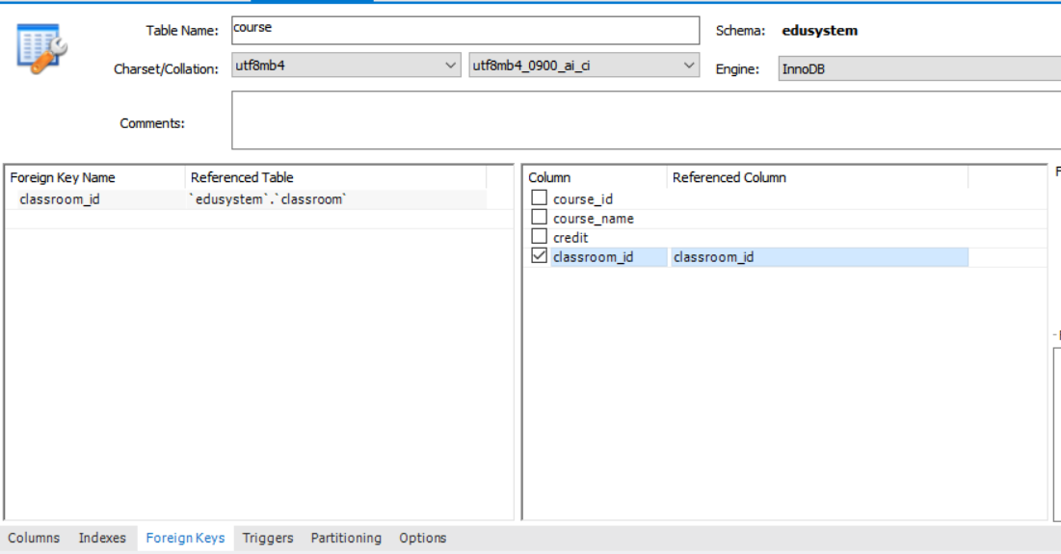
等等。

创建的视图：
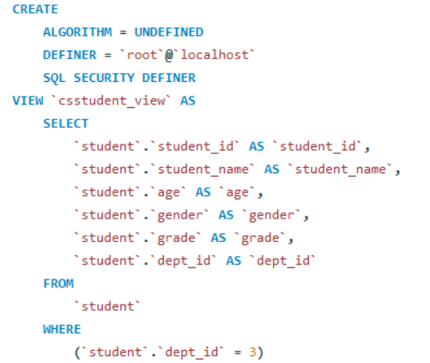

最关键代码：
java中通过JDBC来连接MySQL数据库：首先要加载JDBC DRIVER，然后再通过URL、用户名、密码与数据库进行连接。
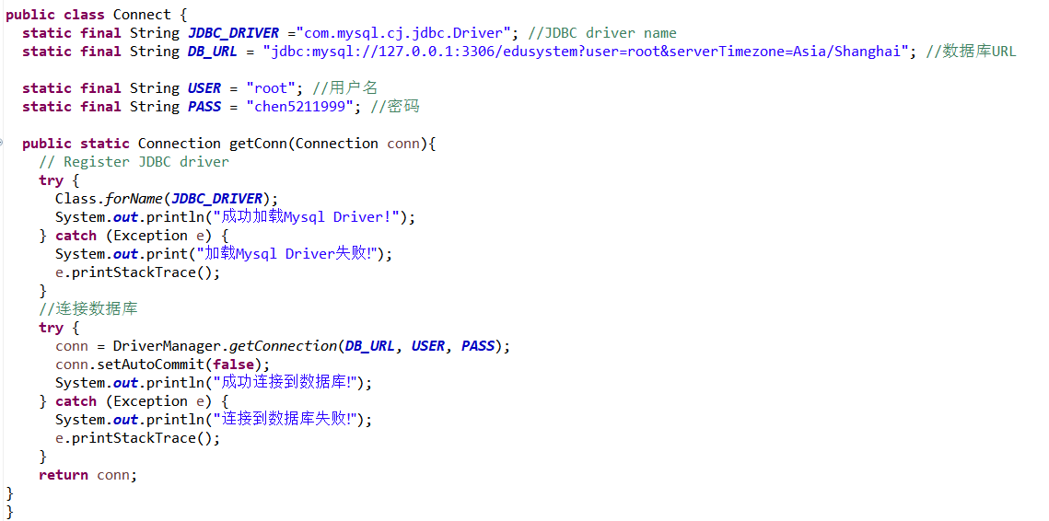

因为教师与学生的基本信息表示中用名字比较好，所以要得到教师与学生的基本信息需要通过连接查询：
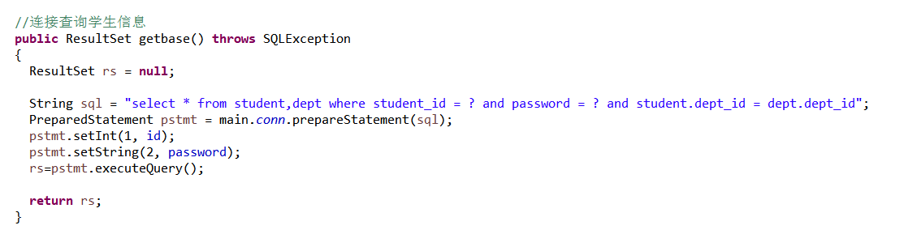
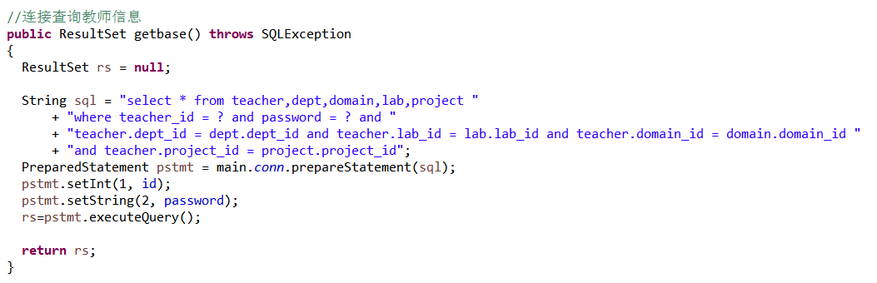

教师增加自己教授的课程时需要用到插入：
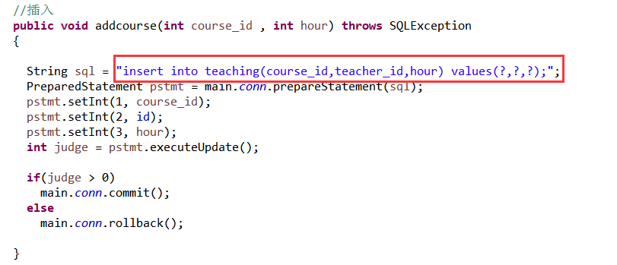

教师删除自己教授的课程时需要用到删除：
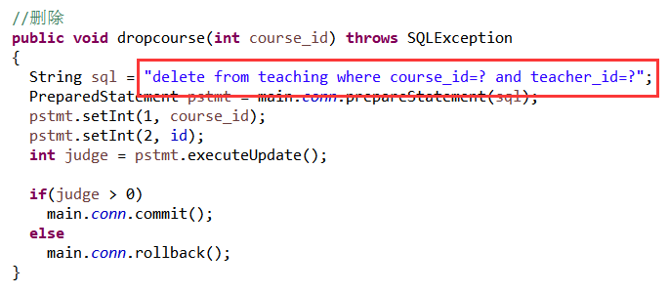

教师和学生在更新密码时需要用到更新：
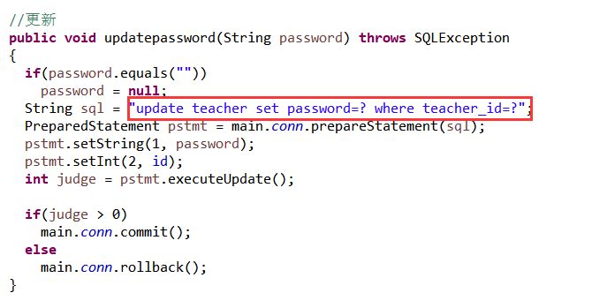

财务部门在查询相应纳税信息时，需要选择预算大于某值的系中薪水大于某值的教师，这需要用到嵌套查询：
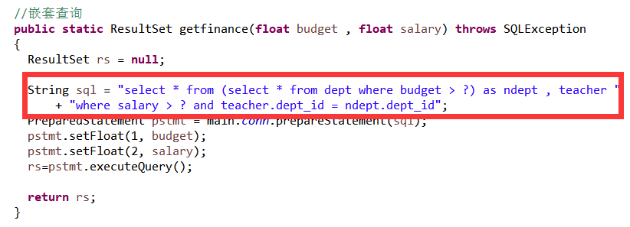

财务部门在统计相应纳税信息时，需要按系分组统计人数，并且人数太少不计入统计，所以需要用到分组查询、having语句。
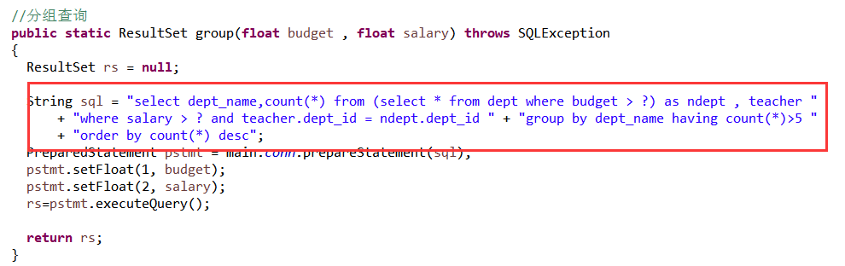

事务管理：
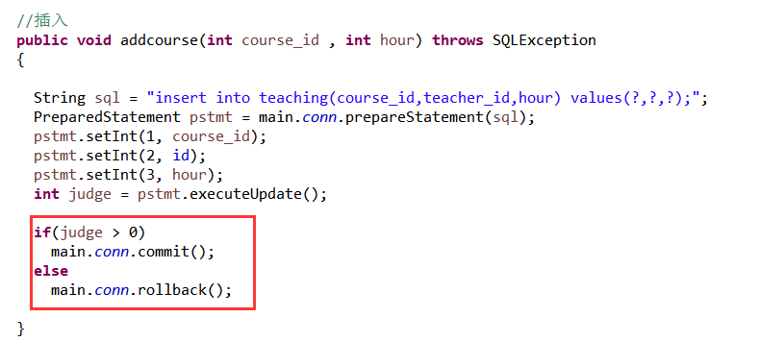

触发器：
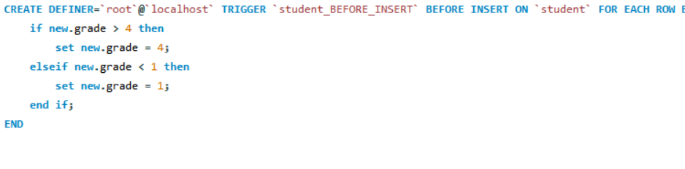

运行界面：
登录界面：
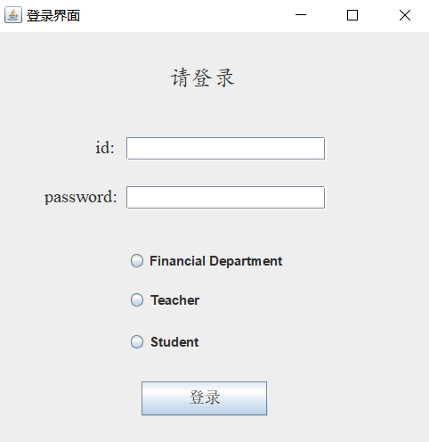

登录后的个人信息界面：
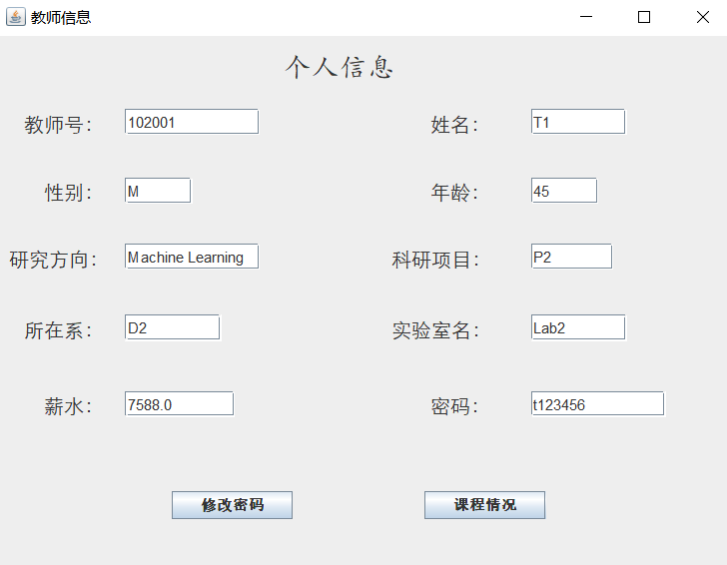
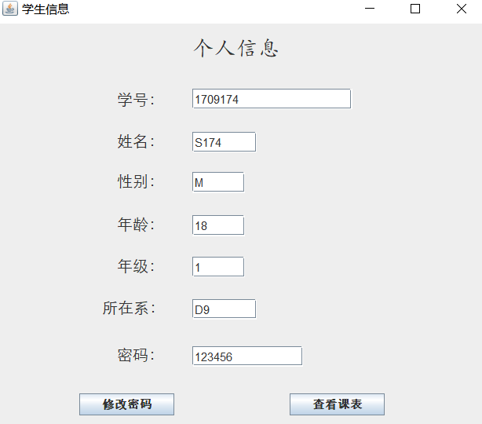

增删课程界面：
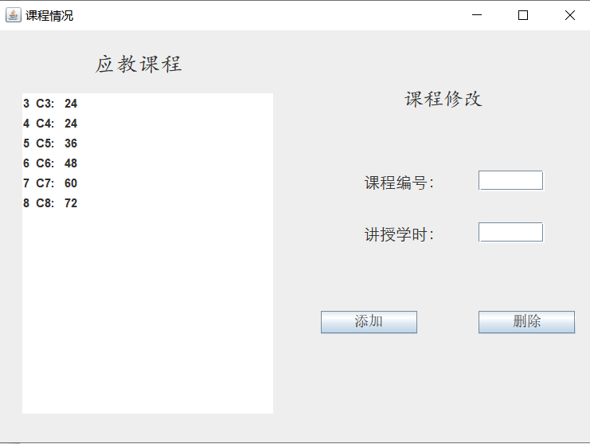

财务部门查询界面：
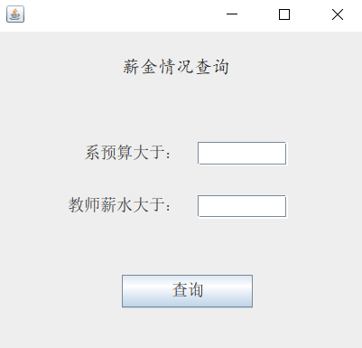

财务部门查询结果统计及细节界面：
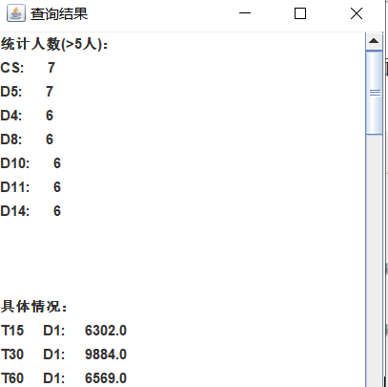

四、实验心得
通过本次实验收获如下
1. 掌握了关联数据库系统 MySQL 的使用；
2. 对于 SQL 语句的书写更加了解；
3. 掌握了在高级语言中如何使用嵌入式 SQL 对数据库进行操作；
4. 学会了怎么根据实际需求设计数据库，绘制 ER 图，并最终编程实现。

遇到困难及其解决办法：
java的GUI之前不是很熟练，有点不敢用，但后来自学了图形操作设计GUI的工具，设计GUI变得简单愉快了很多。

